Лабораторная работа №3

Основные концепции проекта моделирования MS VISUAL STUDIO 2010
Диаграмма вариантов использования

В Visual Studio Ultimate можно создать схему вариантов использования, чтобы обобщить сведения о том, кто использует приложение или систему, и какие действия с этим приложением или системой они могут выполнять. Чтобы создать UML-схему вариантов использования, в меню Архитектура щелкните Создать схему.
Область функционирования системы

На схеме вариантов использования не отображаются подробности вариантов использования, а только обобщаются сведения о некоторых отношениях между вариантами использования, субъектами и системами. В частности, на схеме не отображается порядок выполнения действий для достижения целей в каждом варианте использования. Эти подробности можно описать в других схемах и документах, которые можно связать с каждым вариантом использования.
В предоставленных описаниях вариантов использования имеется несколько терминов, имеющих отношение к области активности, в которой функционирует система, например "Продажи", "Меню", "Клиент" и т. д. Важно четко определить эти термины и их отношения. Это можно сделать с помощью UML-схемы классов.
Варианты использования позволяют описать только функциональные требования к системе. Прочие требования (например, бизнес-правила, требования к качеству обслуживания и ограничения реализации) необходимо представлять отдельно. Архитектура и подробности внутренней структуры также нужно описывать отдельно.
В примерах описывается веб-сайт, на котором клиенты могут заказывать еду из местных ресторанов.
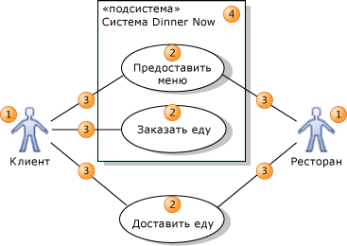
Субъект (1) — это класс лиц, организаций, устройств или внешних программных компонентов, взаимодействующих с системой. Примерами субъектов являются следующие: Клиент, Ресторан, Датчик температуры, Устройство авторизации кредитных карт.
Вариант использования (2) представляет действия, совершаемые одним или несколькими субъектами для достижения определенной цели. Примерами вариантов использования являются следующие: Заказ еды, Обновление меню, Обработка платежа.
На схеме вариантов использования они ассоциированы (3) с субъектами, выполняющими их.
Система (4) — это любой объект в разработке. Системой может быть небольшой программный компонент, субъектами которой являются другие программные компоненты, полное приложение или крупный распределенный набор приложений, развернутых на нескольких компьютерах и устройствах. Примерами подсистем являются следующие: "Веб-сайт для заказа еды", "Бизнес по доставке еды", "Веб-сайт".
Схема вариантов использования может показывать, какие варианты использования поддерживаются системой или ее подсистемами.

Основные этапы создания схем вариантов использования

Создание новой схемы вариантов использования
- В меню Архитектура выберите пункт Создать схему.
- В разделе Шаблоны щелкните UML-схема вариантов использования.
- Назовите схему.
- В области Добавить в проект моделирования выделите существующий проект моделирования в решении или выберите Создать новый проект моделирования и нажмите кнопку ОК.

Создание схемы вариантов использования

- Перетащите границы Подсистемы из панели элементов на схему, чтобы представить всю систему или ее основные компоненты.
  - Можно создать схему вариантов использования без границ системы, если не нужно описывать, какие варианты использования поддерживает система или ее компоненты.
  - При необходимости перетащите угол изображения системы, чтобы увеличить его.
  - Переименуйте систему соответственно.
- Перетащите Субъекты из панели элементов на схему (разместите их за пределами границ любой системы).
  - Субъекты представляют классы пользователей, организаций и внешних систем, взаимодействующих с данной системой.
  - Переименуйте их. Например: "Клиент", "Ресторан", "Организация, выдавшая кредитную карту".
- Перетащите варианты использования из панели элементов в соответствующие системы.
  - Варианты использования представляют действия, выполняемые субъектами с помощью системы.
  - Переименуйте их, используя названия, которые будут понятны этим субъектам. Не используйте названия, имеющие отношение к коду. Например: "Заказ еды", "Оплата еды", "Доставка еды".
  - Начните с самых крупных транзакций, таких как Заказ еды, а затем переходите к более мелким взаимодействиям, таким как Выбор пункта меню.
  - Поместите каждый вариант использования в систему или крупную подсистему, обеспечивающую его реализацию (игнорируя различные виды и компоненты, используемые только для связи с пользователем).
  - Можно создать вариант использования за пределами границы системы, чтобы показать, что он не поддерживается системой (возможно, в определенной версии или выпуске).
- Нажмите кнопку Ассоциация на панели элементов, затем последовательно выберите вариант использования и субъекта, участвующего в варианте использования. Свяжите каждый субъект с соответствующим вариантом использования подобным образом.
- Структурируйте варианты использования с помощью отношений Включение, Расширение и Обобщение. Чтобы создать каждую из этих ссылок, последовательно щелкните инструмент, исходный вариант использования и целевой вариант использования..
- Опишите варианты использования более подробно.
- Создайте отдельные схемы для различных подсистем или разных групп связанных вариантов использования. Все схемы в одном проекте моделирования являются представлениями одной модели.

Создание субъектов и вариантов использования

Основной целью схемы вариантов использования является показать, кто взаимодействует с системой и каких целей они при этом достигают.
- Создайте Субъекты, чтобы представить классы людей, организаций, других систем, программ или устройств, взаимодействующих с данной системой или подсистемой.
  - Для каждого отдельного набора целей определите субъекты по типу или роли. При этом физические лица или сущности могут совпадать с ними. Например, Ресторан и Клиент — отдельные субъекты, хотя иногда сотрудник ресторана может выступать в качестве клиента.
- Создайте варианты использования для каждой цели, которой субъект стремится достичь в системе.
  - Назовите и опишите варианты использования словами, понятными субъекту, а не терминами реализации.
- Используйте Ассоциации, чтобы связать субъектов с вариантами использования.

Наследование между субъектами
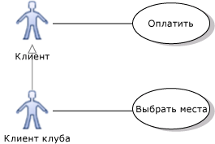

Между субъектами можно создать связь Обобщение. Специализированный субъект, такой как Клиент Клуба в приведенном примере, наследует варианты использования обобщенного субъекта, в данном случае Клиента. Указатель стрелки должен указывать на более общего субъекта (Клиента). При создании связи сначала укажите более специализированного субъекта.

Изменение внешнего вида субъекта
- Щелкните субъект правой кнопкой мыши и выберите Свойства.
  - Появится окно Свойства.
- Задайте свойство Путь к изображению, указав расположение файла изображения.
  - Можно использовать любой из нескольких допустимых форматов изображений, включая .gif, .jpg, и .bmp.
  - Используйте файл, включенный в систему управления версиями решения или проекта, чтобы файл оставался доступным при перемещении или копировании решения.
- Чтобы реплицировать этот вид на других схемах вариантов использования, скопируйте субъект и вставьте его в другую схему.
  - Изменение изображения применимо только к представлению на определенной схеме. Оно не применимо к базовому элементу модели. Если перетащить субъект из Проводника по моделям UML на другую схему, он отобразится в виде стандартной контурограммы.

Количество элементов между субъектами и вариантами использования
Ассоциация между субъектом и вариантом использования может показывать количество элементов на каждом окончании.
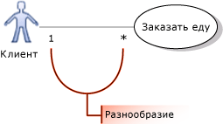

По умолчанию количество элементов равно 1. В строгой интерпретации модели равное 1 количество элементов означает, что, например, каждый заказ размещается только одним клиентом, и что каждый клиент размещает только один заказ за раз.

Количество элементов можно изменить.
Например:
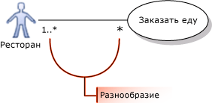
- Чтобы указать, что несколько субъектов одного класса могут участвовать в одном вхождении варианта использования, на окончании субъекта в ассоциации укажите количество элементов 1..*.
- На иллюстрации показано, что в выполнении одного заказа могут участвовать несколько ресторанов.
- Чтобы указать, что каждый субъект может одновременно участвовать в нескольких вхождениях варианта использования, на окончании варианта использования в ассоциации укажите количество элементов *.
На иллюстрации показано, что каждый ресторан может одновременно работать над несколькими заказами.

Задание количества элементов в ассоциации
- Щелкните ассоциацию правой кнопкой мыши и выберите Свойства.
- Разверните свойство Первая роль или Вторая роль.
  - Роль — это элемент на одном окончании ассоциации.
- Выберите из следующего списка значение для свойства Multiplicity.
  - 1 — чтобы указать, что только один экземпляр этой роли может участвовать в каждой связи.
  - 1..* — чтобы указать, что в каждой связи может участвовать один или несколько экземпляров этой роли.
  - 0..1 — чтобы указать, что участие не является обязательным.
  - * — чтобы указать, что в связи участвует 0 или более экземпляров этой роли.

Использование субъекта или варианта использования на нескольких схемах

Можно показать одни и те же субъекты и варианты использования на нескольких схемах. Например:
- На разных схемах можно описать разные варианты использования, в которых участвует один субъект.
- Одну схему можно использовать, чтобы показать субъекты и подсистемы, с которыми связан вариант использования, а другую — чтобы показать структуру варианта использования, состоящую из включенных и расширенных вариантов использования.

Отображение одного субъекта или варианта использования на разных схемах
- Создайте субъект или вариант использования на одной схеме.
- Создайте другую схему вариантов использования.
- Перетащите субъект или вариант использования из Проводника по моделям на новую схему.

Описание вариантов использования в подробностях

Вариант использования представляет следующее.
- Цель субъекта при использовании системы, например Покупка еды.
- Один или более сценариев, т. е. последовательностей шагов, совершаемых для достижения цели, например: {Заказ еды, Оплата, Доставка}. Помимо успешных сценариев может быть несколько сценариев исключений или сбоев, например Кредитная карта отклонена.
При описании вариантов использования можно использовать разные уровни детализации. На ранних этапах разработки достаточно имени схемы вариантов использования. Впоследствии можно создать более подробные описания сценариев.
В Visual Studio Ultimate можно описать вариант использования несколькими способами, которые можно использовать по отдельности или вместе.
- Свяжите вариант использования с другой схемой или схемами проекта.
  - Схема активности позволяет составлять более сложное описание процесса, используя циклы, ветви и параллельные потоки. На схеме активности также можно показать поток данных между разными частями процесса.
  - Схема последовательностей позволяет описывать сложные ряды взаимодействий между разными субъектами. Также эту схему можно использовать, чтобы показать, что происходит в системе в ответ на каждый вариант использования..
- Свяжите вариант использования со страницей OneNote или параграфом, подробно описывающим вариант использования.
- Свяжите вариант использования с документом Word, в котором сценарии варианта использования описываются с помощью текста, снимков экрана и других средств.

Связывание варианта использования со схемой или файлом в одном решении
- Создайте схему, например схему последовательностей или схему действий, чтобы проиллюстрировать сценарий варианта использования.
- Вернитесь к схеме вариантов использования.
- Перетащите схему или файл из обозревателя решений на пустую часть схемы вариантов использования.
- Используйте инструмент Зависимость, чтобы соединить артефакт с вариантом использования.
Связывание с файлом решения, таким как документ Word или презентация PowerPoint
- Создайте документ, в котором сценарий варианта использования описывается с помощью текста, снимков экрана и других средств.
- Добавьте документ в решение.
  - Переместите документ Word в папку Windows, в которой сохранено решение.
  - В обозревателе решений щелкните решение правой кнопкой мыши, выберите команду Добавить и щелкните Существующий элемент.
  - Перейдите к документу Word и щелкните Добавить.
  - Документ Word отображается в папке решения в обозревателе решений.
- Перетащите документ Word из обозревателя решений на пустую часть схемы вариантов использования.
  - Появляется новый артефакт.
- Используйте инструмент Зависимость, чтобы соединить артефакт с вариантом использования.

Структурирование вариантов использования
Нужно попытаться описать поведение системы с помощью небольшого числа основных вариантов использования. Каждый крупный вариант использования определяет основную цель, достигаемую субъектом, например приобретение продукции или (с точки зрения поставщика) предоставление продукции на продажу.
Четко представив эти цели, можно переходить к более подробному описанию каждой из этих целей и рассматривать различия в основных целях.
Старайтесь не разбивать варианты использования на слишком много компонентов. Варианты использования позволяют описать работу пользователей с системой, а не ее внутреннее функционирование. Кроме того, зачастую рекомендуется создавать первоначальные рабочие версии кода, а не тратить время на подробное структурирование вариантов использования.
На схеме вариантов использования можно обобщить сведения об отношениях между основными вариантами использования и более детализированными вариантами.
.
Отображение подробностей варианта использования с помощью отношений включения

Используйте отношение Включение, чтобы показать, что один вариант использования описывает некоторые подробности другого. На иллюстрации вариант Заказ еды включает варианты Оплата, Выбор меню и Выбор пункта меню. Каждый из включенных вариантов (более подробные варианты использования) представляют действия, которые, возможно, придется совершить субъекту или субъектам для достижения общей цели, описанной во включающем варианте использования. Стрелка должна указывать на более подробный, включенный вариант использования.
Включенные варианты использования можно использовать совместно. В данном примере варианты использования Заказ еды и Подписка на обзоры включают вариант использования Оплата.
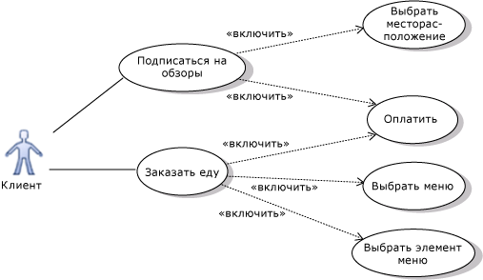
Цель и сценарии включенного варианта использования должны иметь смысл независимо друг от друга, чтобы их можно было включать в варианты использования, создаваемые позже.

Подробное определение порядка совершения шагов

Схема вариантов использования никак не описывает последовательность совершения шагов и не сообщает, обязательно ли выполнять то или иное действие во всех вариантах использования.
Чтобы прояснить порядок совершения шагов, можно использовать артефакт, чтобы прикрепить отдельный документ к включающему варианту использования. В следующем примере схема активности прикреплена к варианту использования "Заказ еды". Кроме того, можно использовать текстовый документ, включающий список шагов или последовательность снимков экрана.
Обратите внимание на следующие соглашения о допустимых именах при использовании схемы активности.
- Имя целого действия совпадает с именем включающего варианта использования.
- Действия на схеме активности имеют те же имена, что и включенные варианты использования.
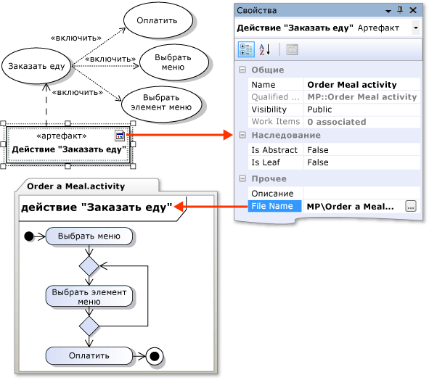

Совместная работа с целями с помощью отношений обобщения
Используйте отношение обобщения, чтобы показать, что специализированный вариант использования — это конкретный способ достижения целей, выраженных в другом, общем варианте использования. Стрелка должна указывать на более общий вариант использования.
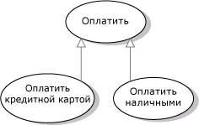
Например, вариант Оплата обобщает варианты Оплата с помощью кредитной карты и Оплата наличными.
Специализированные варианты использования помогают показать различные способы достижения одной цели с использованием системы.
Считается, что специализированные варианты использования наследуют цели и субъекты общего варианта использования. Общий вариант использования не обязательно должен иметь собственные сценарии; специализации этого варианта описывают различные пути достижения целей.
Реструктуризация общих целей из двух или более вариантов использования
- Создайте и назовите новый общий вариант использования.
- Создайте отношение Обобщение, чтобы большая стрелка указывала на новый общий вариант использования.
  - Щелкните Обобщение на панели элементов.
  - Щелкните специализированный вариант использования (Оплата с помощью кредитной карты в этом примере).
  - Щелкните общий вариант использования (Оплата в этом примере).
- Если описаны цели для специализированных вариантов использования, переместите общие части в описание общего варианта использования.
- Субъекты, совместно используемые в разных специализированных вариантах использования, можно переместить в общий вариант использования.

Разделение различающихся вариантов с помощью отношений расширения

Используйте связь "Расширение", чтобы показать, что один вариант использования в определенных обстоятельствах может добавлять функциональные возможности другому варианту использования. Стрелка должна указывать на основной, расширенный вариант использования.
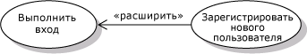
Например, вариант использования Вход в систему стандартного веб-сайта может включать вариант Зарегистрировать нового пользователя, но только если пользователь еще не имеет учетной записи.

Разделение варианта использования на основные и расширенные части.

- Создайте и назовите новый расширенный вариант использования.
- Создайте отношение Расширение со стрелкой, указывающей на расширенный вариант использования.
  - Щелкните Расширение на панели элементов.
  - Щелкните расширенный вариант использования (Зарегистрировать нового пользователя в примере).
  - Щелкните расширенный вариант использования (Вход в систему в этом примере).
- Если уже созданы сценарии расширенного варианта использования, переместите соответствующие шаги в сценарий расширения.
- Описание расширения (Зарегистрировать нового пользователя в этом примере) также должно включать подробности о месте расширения в сценариях основного варианта использования и обстоятельствах использования этого расширения. Можно сказать, что это описание модифицирует описание основного варианта.

Использование границ подсистем
Используйте границу подсистемы, чтобы показать, какие варианты использования находятся в области действия системы.
Создание границы подсистемы
- На панели элементов выберите Подсистема, затем щелкните схему.
  - Подсистема появится на схеме.
- Перетащите углы подсистемы, чтобы изменить ее размер.
- Перетащите существующие варианты использования в подсистему или из нее, чтобы скорректировать ее содержимое.
- или -
Чтобы создать новый вариант использования непосредственно в подсистеме, щелкните Вариант использования на панели элементов, затем щелкните внутри подсистемы.

Варианты использования за пределами области системы
Часто имеет смысл включить в схему варианты использования, которые являются частью бизнеса, но не обрабатываются разрабатываемой системой. Это позволяет разработчикам лучше понять контекст, в котором они работают. Например, вариант "Доставка еды" можно показать как вариант использования, включающий субъекты "Ресторан" и "Клиент", и указать, что он не входит в область ответственности веб-сайта по заказу еды.
Несколько подсистем
Можно создать несколько границ подсистем, чтобы показать, как разные компоненты системы обрабатывают разные варианты использования. Например, вариант использования Добавление отзыва о ресторане может обрабатываться на отдельном форуме веб-сайта. Помните, что схема вариантов использования описывает только видимые пользователю элементы. Если необходимо описать внутреннее разделение функций в системе, следует использовать схему компонентов.
Версии системы
Разные границы подсистемы можно использовать, чтобы показать разные версии системы. Например, вариант использования "Оплата" может входить только в состав версии 2 веб-сайта (но не версии 1). Это подразумевает, что система помогает клиентам размещать заказы. Однако клиенты должны оплачивать эти заказы ресторану напрямую.
Используйте отношение Зависимость, чтобы связать подсистемы, представляющие разные версии или варианты.
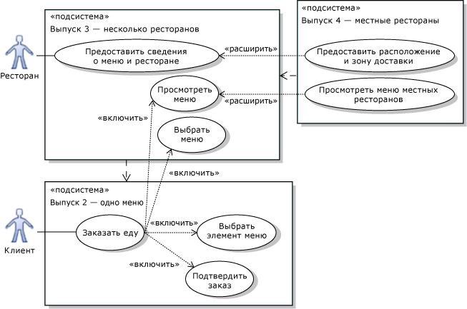

Порядок выполнения работы
Порядок выполнения работы будет рассмотрен на примере вашего задания.
Построение объектной модели выполняется в пакете MS VISUAL STUDIO. Для этого создадим пустой Проект моделирования.
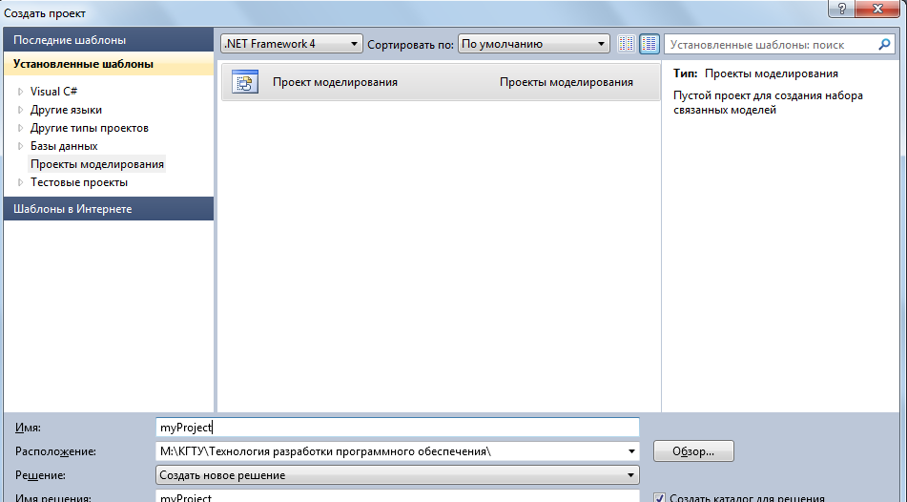

Начинать выполнение работы следует с диаграммы прецедентов.
Перед началом построения диаграммы необходимо определить роли пользователей системы (актеров) и их функции (прецеденты).

Чтение схем вариантов использования.
В таблицах в следующих разделах описаны элементы, которые можно использовать на схеме вариантов использования, и их основные свойства.
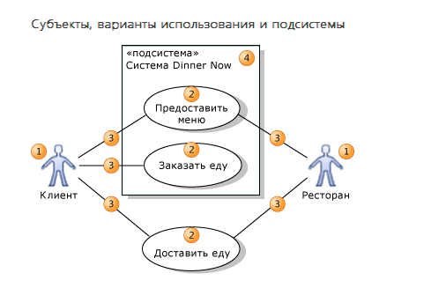

Фигура | Элемент | Описание и основные свойства
1 | Субъект | Представляет пользователя, организацию или внешнюю систему, взаимодействующую с используемым приложением или системой. Субъект — это вид типа.  Путь к рисунку — путь к файлу изображения, который следует использовать вместо значка субъекта по умолчанию. Значок должен быть файлом ресурсов в проекте Visual Studio.
2 | Вариант использования | Представляет действия, выполненные одним или несколькими субъектами для достижения конкретной цели.Вариант использования — это вид типа.  Предметы — подсистема, в которой отображается вариант использования.
3 | Ассоциация | Указывает, что субъект принимает участие в варианте использования.
4 | Подсистема или компонент | Система или приложение, с которым ведется работа, либо часть системы или приложения. Может представлять собой что угодно — от крупной сети до одного класса в приложении. Варианты использования, поддерживаемые системой или компонентом, отображаются внутри прямоугольника. Чтобы более ясно очертить область действия системы, рекомендуется показать некоторые варианты использования за пределами прямоугольника.  Подсистема на схеме вариантов использования, по сути, имеет тот же тип, что и компонент на схеме компонентов.  Является неявно создаваемым экземпляром — если значение false, выполняющая система имеет один или несколько объектов, напрямую соответствующих этой подсистеме. Если значение true, подсистема является конструкцией в проектируемой системе, которая отображается в выполняющей системе только при создании экземпляров ее составных частей.

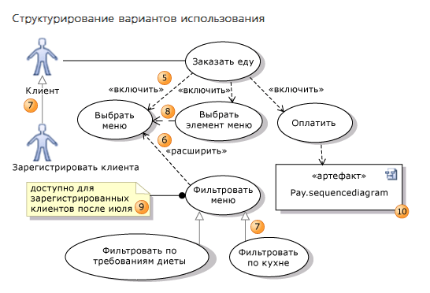
Фигура | Элемент | Описание
5 | Включение | Включающий вариант использования вызывает включенный. Включение используется, чтобы показать, как разбить вариант использования на несколько более мелких шагов. Включенный вариант использования находится на окончании с наконечником стрелки.  Обратите внимание, что на схеме не показана последовательность шагов. Для подробного описания этих шагов можно воспользоваться схемой деятельности, схемой последовательностей или другим документом.
6 | Расширение | Расширяющий вариант использования добавляет цели и шаги в расширяемый вариант использования. Расширения работают только при определенных условиях. Расширенный вариант использования находится на окончании с наконечником стрелки.  Обратите внимание, что на схеме не показаны конкретные условия, при которых применяются расширения: их можно записать в комментарии или другом документе.
7 | Наследование | Устанавливает отношение между специализированным и обобщенным элементом. Обобщенный элемент находится на окончании с наконечником стрелки.  Специализированный вариант использования наследует цели и субъекты своего обобщения и может добавлять более конкретные цели и шаги для их достижения.  Специализированный субъект наследует варианты использования, атрибуты и ассоциации своего обобщения и может добавлять дополнительные объекты.
8 | Зависимость | Указывает, что конструкция источника зависит от конструкции целевого объекта.
9 | Комментарий | Используется для добавления общих примечаний на схеме.
10 | Артефакт | Артефакт предоставляет ссылку на другую схему или документ. Его можно создать, перетащив файл из Обозревателя решений. С помощью инструмента "Зависимость" артефакт можно связать с любым другим элементом на схеме. Как правило, артефакт используется для связи варианта использования со схемой последовательностей, страницей OneNote, документом Word или презентацией PowerPoint, которая подробно его описывает. Документ может либо представлять собой элемент в решении Visual Studio.  Гиперссылка. URL-адрес или путь к файлу схемы или документа.  Дважды щелкните артефакт, чтобы открыть файл или веб-страницу, с которой он связан.
11 (не показана) | Пакеты | Варианты использования, субъекты и подсистемы могут содержаться внутри пакетов. Фигуры пакетов не отображаются на схеме, но можно задать свойство схемы LinkedPackage. Элементы, которые впоследствии будут созданы на схеме, помещаются в этот пакет

Упражнение 1. Создание диаграммы вариантов использования для системы регистрации курсов
Создайте диаграмму согласно вариантам использования из упражнения 1 предыдущей лабораторной работы (регистрация курсов)

